Учитель физики и математики Горбунова В.А
МБОУ Черемуховская СОШ Новошешминского муниципального района Республики Татарстан

Физика 7 класс
УМК: «Физика» Автор: А.В. Перышкин
Тема урока: «Зависимость давления от действующей силы и площади»
Тип урока: Урок систематизации и обобщения знаний и умений
Цель урока: повторить и систематизировать основные вопросы, связанные с давлением твердых тел; обсуждение проблемных ситуаций в группах.
Задачи: продолжить формировать у учащихся следующие умения:
- формулировать учебные задачи, планировать свою деятельность, осуществлять самоконтроль, самооценку, взаимооценку, рефлексию;
- формулировать проблему, предлагать пути ее решения, трансформировать практическую задачу в учебную, сравнивать, выявлять закономерности, выделять главное, обобщать, работать с символами;
- вовлечь учащихся в совместную деятельность, обеспечить средствами решения учебно-практических задач, обеспечить понимание личностного смысла в изучении темы.
Планируемые результаты:
Предметные: поиск и выделение необходимой информации; выбор наиболее эффективных способов решения задач в зависимости от конкретных условий.
Метапредметные:
- регулятивные: ставить учебные задачи, планировать и осуществлять деятельность, направленную на решение учебных задач, извлекать необходимую информацию, оценивать достижения на уроке;
- познавательные: анализировать, сравнивать, выделять главное, обобщать, строить логическую цепочку рассуждений, преобразовывать информацию, представленную в виде: текста, формулы;
- коммуникативные: слушать собеседника, учитывать его мнение, вступать в речевое общение, эффективно сотрудничать, владеть устной и письменной речью, в достаточной степени уметь выражать точно свои мысли, учитывать разные мнения и стремиться к координации различных позиций в сотрудничестве.
Личностные: мотивация к учебной деятельности, личностный смысл к изучению темы, познавательный интерес к предмету.
Межпредметные связи: Биология, математика, ОБЖ.
Формы работы: Фронтальная, парная, индивидуальная
Используемые технологии на уроке: информационные, здоровьесберегающие, личностно-ориентированная.
Оборудование: экран; проектор; ноутбук, презентация к уроку Microsoft Power Point, динамометр, деревянные бруски, линейка, билетик на выход, карточки с заданиями самостоятельной работы, таймер, музыка.
Обучающие структуры: Релли Коуч, СИМАЛТИНИУС РЕЛЛИ ТЭЙБЛ, Сигнейчес, Финкин Элауд, билетик на выход.

Ход урока.
- Организационный момент.
Учитель. Здравствуйте, ребята! Поприветствуем партнера по плечу. Улыбнемся друг другу, порадуемся нашей встрече. Помните: «Улыбнись миру, и мир улыбнется тебе».

Девиз нашего урока «Мало знать, надо и применять. Мало хотеть, надо и делать»
И. В. Гёте - Иоганн Вольфганг Гёте (немецкий поэт, мыслитель) (1749—1832)
Я уверена, что вы будете активными и внимательными на уроке, свои знания и умения используете при выполнении различных заданий.
- Мотивация к учебной деятельности.
Внимание на экран.
Учитель Как легче передвигаться по снегу: на лыжах или без них?
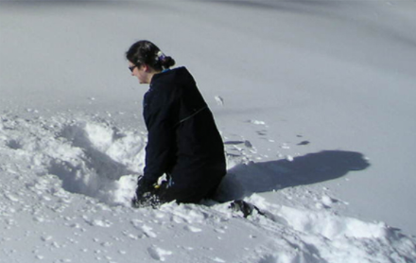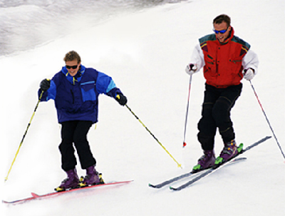
- Учитель Почему лыжи не проваливаются в снег?
- Площадь поверхности лыж в несколько раз больше площади подошв человека,
- лыжник оказывает на снег меньшее давление, чем человек без лыж.
Вывод: При одной и той же силе, давление больше в том случае, когда площадь опоры меньше, и, наоборот, чем больше площадь опоры, тем давление меньше.
- Учитель Значит, давление зависит от?
- От силы и площади
- Учитель Тема нашего урока?
- Зависимость давления от силы и площади
- Учитель Сформулируйте цель урока.
- Рассмотреть зависимость давления от действующей силы и площади тела.
- Учитель А какая цель от этого урока у каждого из вас?
- хорошо поработать на уроке;
- получить хорошую оценку;
- помочь соседу.
- Учитель Хорошо, ребята.

3. Актуализация опорных знаний и умений.
- Учитель А что такое давление?
- Давление – это физическая величина, которая равна отношению силы, действующей перпендикулярно поверхности, к площади этой поверхности.
Учитель Единица давления – Паскаль (Па).
Учитель Используют единицы давления: гектопаскаль (гПа) и килопаскаль (кПа)
- 1 кПа = 1000 Па 1 Па = 0,001 кПа
- 1 гПа = Па 1 Па = 0,01 гПа
- Учитель Молодцы. Проверим наши знания и умения.
Слайд 3 ( СИМАЛТИНИУС РЕЛЛИ ТЭЙБЛ)- 2 ученика одновременно выполняют письменную работу на отдельных листочках и по окончанию одновременно передают друг другу.
Перевод в СИ
- 1. 300 см² = м²
- 2. 40 см² = м²
- 3. 2,5 см² = м²
- 4. 300 мм² = м²
- 5. 4 гПа= Па
- 6. 10 кПа = Па
- 7. 0,5 кПа = Па
- 8. 10 Н/см² = Па
- 9. 100 гр= кг
- 10. 5 кН= Н
Поменяйтесь листочками с соседом по плечу и сверьте свои ответы с верным ответом на слайде.
Критерии выставления оценок: 10 – « 5 », 9-8 - «4», 7-5 - «3», 4 и меньше - «2»
- Создание проблемной ситуации.
Проблемный вопрос. Как вы думаете, брусок оказывает одинаковое давление на стол при различных положениях?
Слайд 4. Экспериментальное задание: Определить давление деревянного бруска на поверхность стола.
Какие измерения необходимо произвести, с помощью имеющегося на столах оборудования? (с помощью динамометра определить вес бруска, с помощью линейки измерить стороны бруска). 1 пара определяет давление при горизонтальном положении бруска, 2 пара – при вертикальном, 3 пара - при вертикальном. Сравнить результаты.
Вывод: Мы убедились, что при одинаковой силе, давление тем больше, чем
меньше площадь.
- Учитель Пожалуйста, все встаньте. Как определить, какое давление вы оказываете на пол? Что для этого вам нужно знать?
- Массу своего тела и площадь своей обуви – она у всех разная.
- Учитель А можно ли увеличить это давление, не производя расчёты?
- Учитель Встать на одну ногу, уменьшив тем самым площадь, затем на носочек.
- Взять в руки портфель, тем самым, увеличив модуль силы.
- Учитель А как уменьшить давление?
- Сесть на пол, лечь на пол, т.е. увеличить площадь.
- Срочно похудеть, уменьшив модуль силы.
- Учитель Молодцы!
5. Поисково – исследовательский этап.
- Учитель Ребята, вы дома выполняли исследовательскую работу «Исследование зависимости давления твердых тел от сил давления и от площади поверхности, на которую действует сила давления», по расчету давления, которое производит человек, стоя на одной ноге.
Использовали: обувь с разной площадью подошвы; бумага в клетку.
Задачи: Оценить зависимость давления от силы давления и площади поверхности, на которую действует сила давления.
В процессе работы использовались следующие методы исследования:
1.теоретические (моделирование, проведение аналогий, сравнительного анализа, обобщение);
2. эмпирические (проведение эксперимента);
3. математические (метод визуализации данных).
Методика вычисления площади тел неправильной формы такова:
- подсчитываем количество квадратов целых,
- подсчитываем количество квадратов известной площади не целых и делим пополам,
-суммируем площади целых и нецелых квадратов.
Для этого я с помощью карандаша обвела края подметки и каблука; посчитала число полных (В) и неполных клеток (С) и определила площадь одной клетки (Sк);
S1 = (В + С/2) · Sк 784 х1/4см²= 196 см² - S опоры 196 см² = 0,0196 м².
Организация опыта №1
Цель: определить зависимость давления твердого тела от площади опоры.
Вычислим площадь, не меняя массы:
- одной ступни ученика в обуви;
- площадь опоры на 2-х ногах;
-Площадь одной ступни в обуви S =196 см²= 0,0196 м²,
Давление на одной ноге: Р=500Н:0,0196 м²=25510 Па
-Площадь двух ступней в обуви S = 392 см²= 0,0392 м²
Давление на двух ногах: Р=500Н:0,0392 м²=12750 Па
Вывод: с увеличением площади опоры твердого тела при неизменной силе давления давление тела на опору уменьшается.
Выводы: Чем больше масса ученика, тем больше сила давления, тем больше давление, производимое телом на опору (пол). Между силой давления и давлением тела существует прямая зависимость.
Чем больше площадь опоры тела при неизменной массе (силе давления), тем меньше давление, оказываемое телом на опору. Между давлением и площадью опоры тела существует обратная зависимость.
Организация опыта №2
Цель: Рассчитать давление, создаваемое на стопу в зависимости от площади подошвы обуви, а значит и от высоты каблука
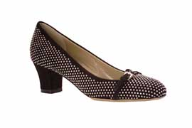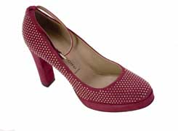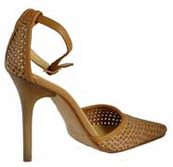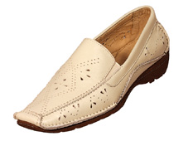
Широкий каблук – 2 см ≈ 56 000 Па Толстый каблук – 10 см ≈ 70000 Па
Шпилька – 10 см ≈ 94000 Па
В результате исследования увидели, что давление, оказываемое на стопу в обуви на высокой шпильке высотой 10 см, почти в два раза превышает давление, оказываемое на стопу в обуви на маленьком каблуке высотой 2 см.
Каблуки – главнейшая причина возникновения плоскостопия. Какой вред наносят каблуки?
- Сообщение ученицы
Во-первых, при ходьбе на высоких каблуках происходит смещение центра тяжести. Центр смещается вперед, спина, чтобы сохранить равновесие, уходит назад. Происходит смещение позвонков таза, увеличивается изгиб спины, смещаются внутренние органы. Итог – остеохондроз, мышечные боли, искривление позвоночника.
Кроме того, происходит перераспределение нагрузки на стопу. Вся нагрузка приходится на носок. В результате атрофируются и изменяются некоторые мышцы и суставы, нарушается кровообращение, стопа перестает амортизировать. Результат - плоскостопие, артрит, артроз, отеки, варикозное расширение вен.
- Отказываться полностью от каблуков тоже нельзя, даже при диагнозе плоскостопии. Если носить балетки, кеды, мокасины — у вас также повышаются шансы к развитию плоскостопия и можно так же попасть к ортопеду.
- Так какую же обувь носить девушкам? Узнать безопасную высоту каблука можно по формуле: «Ваш рост см» делим на 100 и умножаем на 4. Например, если ваш рост 150 см, то по этой формуле максимальная высота каблука должна быть около 6 см. Ортопедами была выведена своя формула, при которой длина стопы (в сантиметрах) делится на семь.
Простой и надежный способ, которым можно выявить плоскостопие, следующий. Обильно смажьте жирным кремом поверхность стопы. Встаньте на белый лист бумаги. Образовавшиеся отпечатки внимательно изучите.
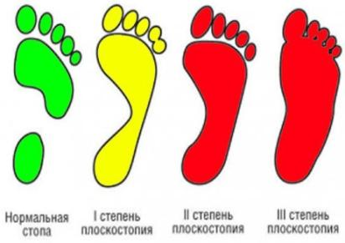
Величина давления имеет большое значение не только в жизни человека, но и в жизни животных. Например, заяц, оказывающий давление в 1,2 кПа может легко убежать от волка, который оказывает давление 12 кПа, по рыхлому снегу, но не спасется от него на твердой почве.
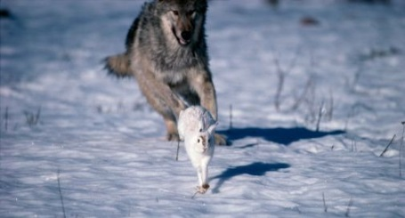
- Физкультминутка.
- Английский ученый установил закон всемирного тяготения ( Ньютон).
- Явление сохранения скорости тела при отсутствии действия на него других тел называют (инерцией.)
- Мельчайшая частица данного вещества –( молекула.)
- Не имеет собственной формы и постоянного объема. (газ)
- Вокруг Солнца движутся ? больших планет ( 8).

- Самостоятельная работа .
А сейчас порешаем задачи, используя структуру – Релли Коуч.
А) Б)
* Решать задачу и объяснить громко * Смотреть и слушать
* Получить одобрение * Одобрить или научить
* Записать ответ * Поблагодарить
Участник А | Участник Б
Брусок действует на опору с силой 200 Н, при этом он оказывает давление 4 кПа. Какова площадь опоры бруска? | Лед выдерживает максимальное давление 15 кПа. Определить, какой должна быть минимальная площадь каждой подошвы обуви рыбака массой 75 кг, чтобы он мог пройти по этому льду.
Опорная площадь гусениц трактора 1,2 м² . Какова масса трактора, если его давление на почву равно 35 кПа? | Определить массу автомобиля «Москвич», если его площадь опоры 0,08 м² , а производимое им давление 0,17 Мпа.
Процедурный вопрос: -Ребята, вы закончили вычисления?
-Проверим ответ.
Задача 1. 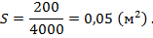
Задача 2. ( S= 0,025 м² )

Техника безопасности: Поведение на водоемах.
- Нужно соблюдать правила безопасности на льду.
- Учитель Нельзя!!!!
- Выходить на неокрепший лед.
- Собираться группой на небольшом участке льда.
-Проверять прочность льда ударами ног, клюшками.
- Переходить водоем по неокрепшему льду друг за другом на небольшом расстоянии.
- Нести за спиной прочно надетый рюкзак.
Задача 3. Опорная площадь гусениц трактора 1,2 м² . Какова масса трактора, если его давление на почву равно 35 кПа? (m= 4200 кг)
Задача 4. Определить массу автомобиля «Москвич», если его площадь опоры 0,08 м² , а производимое им давление 0,17 Мпа. ( m= 1360 кг)
- А справитесь ли вы, с заданием посложнее.
Финкин Элауд – учитель проговаривает этапы решения задачи вслух. Ученики наблюдают, активно слушают и фиксируют мысли и действия учителя. Ученики обсуждают, что и как выполнял учитель при размышлении вслух.

Задача. Какое давление оказывает на грунт гранитная колонна объемом 6 м³ , если площадь основания 1,5 м² ? плотность гранита 2700 кг/м³ (108000 Па)
Фасилитирующий вопрос: Как решить задачу? С чего начинаем?
- Следующую задачу вы решаете самостоятельно.
Задача: На столе стоит сплошной медный куб стороной 10 см. Какова масса куба, если он оказывает на стол давление 8 кПа? (8 кг)

- Итог урока. Домашнее задание.
Итак, запоминаем: Давление растёт при увеличении силы и уменьшается с увеличением площади опоры. Давление уменьшается с уменьшением силы и увеличивается при уменьшении площади опоры.
Дифференцированное домашнее задание:
Оценка «5»- все задачи
Оценка «4»- задачи 1-3
Оценка «3»- задачи 1-2

III группа: Кроссворд или ребус на тему «Давление. Единицы давления»
II группа: Сообщение – Давление в медицине.
I группа: Повторить формулы и задачи.

- Определите давление танка массой 60 т на землю, если площадь гусеницы равна 1,5 м²
- Розетки прессуют из специальной массы, действуя на нее силой 37,5 кН. Площадь розетки 0,0075 м². Под каким давлением находится розетка?
- На опору какой площади надо поставить груз массой 20 кг, чтобы произвести давление 400 кПа?
- Один литературный герой, закаляя свою волю, спал на доске, утыканной гвоздями (острием вверх). Оцените, из скольких гвоздей должно было состоять ложе героя, считая, что масса героя 70кг, острие каждого гвоздя имеет площадь 0,1мм², а человеческая кожа может выдерживать давление 3МПа.

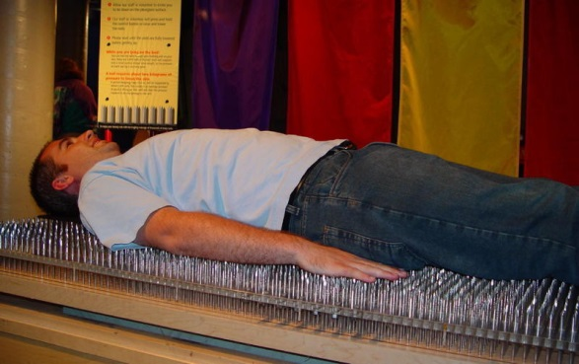

- Рефлексия
Наш урок подходит к концу. Был ли он интересен? Полезен? Узнали ли вы что – нибудь новое?

- На уроке я работал активно / пассивно.
- Своей работой на уроке я доволен/не доволен
- За урок я не устал/ устал
- Материал урока мне был
----- понятен/ не понятен
-----интересен /скучен
----- полезен / бесполезен

Урок я хочу закончить словами известного русского историка 19 начала 20 века Василия Осиповича Ключевского, которые отражают идею нашего урока: Наука есть не только знание, но и сознание, т.е. умение пользоваться знанием.
Сегодня вы продемонстрировали «умение пользоваться знанием». За это вам большое спасибо. Я благодарю всех за активное участие. Надеюсь на дальнейшее сотрудничество. До свидания!
- Билетик на выход.

- Чтобы определить давление, надо силу, действующую перпендикулярно поверхности…… Выберите правильное утверждение.
А) …умножить на площадь поверхности
Б) …разделить на площадь поверхности
В) … разделить на массу человека
- Как изменится давление, которое оказывает слон, стоящий на одной ноге на арене цирка, если он встанет на 4 ноги?
А) не изменится Б) увеличится В) уменьшится
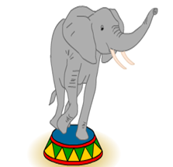
- В каком случае давление, создаваемое кирпичами на поверхность стола, будет больше?
- А 2) Б 3) В 4) Везде одинаково
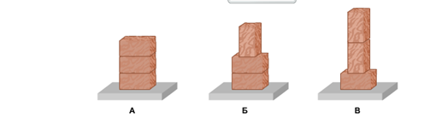
- В каких единицах измеряется давление?
А) Ньютон Б) 1 Н/м В) Паскаль
5. В какую сторону отклонятся чаши весов?
А) вправо Б) влево В) останутся в равновесии
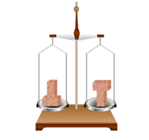

Литература
1. Физика . 7 кл.: Учебник для общеобразов. Учреждений/ А.В. Перышкин. – 15 – е стереотип. - М. : Дрофа, 2015
2. Марон А.Е., Е.А Марон Дидактический материал 7 класс.
3. В.И. Лукашик. Сборник задач по физике 7-9 класс.
4. Интернет ресурс: fizika.ru
5. Материалы Соловьёвой Н. И, Хабецкой Н.И

